关于施工图设计审查意见的函

哈焊所华通（常州）焊业股份有限公司：
你单位报送的工程技术中心大楼改造及装饰项目-改造工程（建筑、给排水、电气、暖通专业）（编号：2024S400）项目施工图设计文件，经我中心审查，已形成审查意见书附后。审查综合意见中明确须复审的项目，请会同设计单位在五日内将根据审查意见书修改后的设计文件、回复意见报我中心复审。审查综合意见中明确审查通过的项目，请来我中心办理其余手续。

2024年5月28日
（附：施工图设计审查意见书）

常 州 市 房 屋 建 设 工 程
施 工 图 设 计 审 查 意 见 书

编号：2024S400

常州市住房和城乡建设局监制

施 工 图 设 计 审 查 意 见 书
编号：2024S400
项目名称 |  | 工程技术中心大楼改造及装饰项目-改造工程（建筑、给排水、电气、暖通专业）
项目地址 |  | 江苏省常州市遥观镇华通路68号 | 建设单位 |  | 哈焊所华通（常州）焊业股份有限公司
设计单位 |  | 江苏华亚工程设计研究院有限公司 | 勘察单位
项 目 概 况 | 建筑类型 | 公共建筑 | 工程等级 |  | 中型
项 目 概 况 | 建筑面积 | 5500㎡ | 建筑层数 |  | 1~5层
项 目 概 况 | 建筑高度 | 30.9m | 防火等级 |  | 地上二级  地下一级
项 目 概 况 | 场地类别 | Ⅲ | 人防等级
项 目 概 况 | 设防烈度 | 度 | 抗震等级
项 目 概 况 | 基础形式 |  | 结构体系
项 目 概 况 | 基础埋深 |  | 绿色建筑  等 级
技术性审查意见
审查内容 |  | 审查意见 |  | 审查人签名
是否按照经批准的初步设计文件或有关项目审批文件进行设计
建 筑 专 业 审 查 意 见
项目名称 | 工程技术中心大楼改造及装饰项目-改造工程（建筑、给排水、电气、暖通专业）
审查人 | 白俊霞 |  |  |  | 审查号 |  | 10051-1013 |  |  | 联系电话 |  | 86613771
一 、违反强制性条文：无
二 、违反强制性标准：
1、不满足编制深度要求：
1）消防专篇按苏建函消防【2022】6号-既有建筑改造工程重新整理。原设计、改造范围、防火分区、防排烟、室内装修等未见。
2）北侧敞开外廊封闭，未见相关节能设计变更。
3）一层办公主要出入口处无障碍出入口未见。
4）地下室排风口不应朝向邻近建筑E轴的可开启外窗，未见相关措施。
5）立面图、剖面图未见。南侧楼层处水平防火封堵做法不明，玻璃幕墙下方防坠落措施不明。
2、根据《江苏省建设工程消防设计审查验收常见技术难点问题解答2.0》第1.3.1.3条，二层及以上，A~B轴间内天井对开窗间距小于6米，应采取措施防止火灾蔓延。
三 、其他意见：
1、本次改动、增加的外门窗的壁厚应按现行规范要求，复核。
2、一层3轴配电间新增外窗，贴邻疏散出口通道，建议采用防火窗等措施。
3、办公室内图例不明，若设水池，则补充相关防水措施。
4、二层及以上，前厅C轴处的门，应能在关闭后从任一侧手动开启，火灾时不需使用任何工具即能容易地从内部打开。
5、卫生间无外窗，应设机械通风换气设施，并与暖通专业复核。

设计人 |  | 何依婷 |  |  |  | 注册人 |  |  |  |  | 高伟国
违反工程建设标准强制性条文数 |  |  |  |  |  |  |  | 违反工程建设强制性标准数
建筑设计0条 |  |  |  | 建筑防火0条 |  |  |  |  | 2条
结 构 专 业 审 查 意 见
项目名称 | 工程技术中心大楼改造及装饰项目-改造工程（建筑、给排水、电气、暖通专业）
审查人 | 袁蓓 |  |  |  |  | 审查号 |  |  | 10051-S1016 |  | 联系电话 |  | 86619913
一 、违反强制性条文：无
二 、违反强制性标准：无
三 、其他意见：
1、一层增加加气混凝土砌块隔墙，荷载增加，请补充复核计算书。
2、明确轻钢龙骨隔墙选用图集做法。
3、三层及五层局部办公改为大厅（前厅），请明确相应使用荷载限值。

设计人 |  |  | 何依婷 |  |  |  |  | 专业负责人 |  |  |  | 高伟国
违反工程建设标准强制性条文数 |  |  |  |  |  |  |  |  |  | 违反工程建设强制性标准数
地基基础0条 |  | 房屋抗震设计条 |  |  | 结构设计0条 |  | 结构鉴定和加固0条 |  |  | 0条
给 排 水 专 业 审 查 意 见
项目名称 | 工程技术中心大楼改造及装饰项目-改造工程（建筑、给排水、电气、暖通专业）
审查人 | 唐俊华 |  |  |  |  | 审查号 | 10051-W1001 |  |  | 联系电话 | 88169832
基本满足规范要求。

设计人 |  | 石山东 |  |  | 专业负责人 |  |  |  | 汪研
违反工程建设标准强制性条文数 |  |  |  |  |  |  |  | 违反工程建设强制性标准数
建筑防火0条 |  |  |  | 功能性等方面0条 |  |  |  | 0条
电 气 专 业 审 查 意 见
项目名称 | 工程技术中心大楼改造及装饰项目-改造工程（建筑、给排水、电气、暖通专业）
审查人 | 杨晓东 |  | 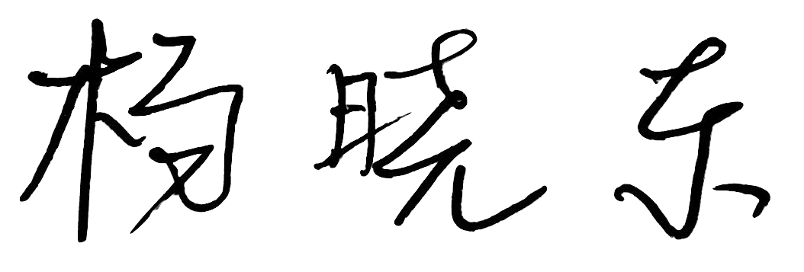 |  | 审查号 |  | 10051-E1005 |  |  | 联系电话 | 13861280960
一 、违反强制性条文：无
二 、违反强制性标准：
1、设置活动挡烟垂壁的场所应设置火灾自动报警系统，如仅设置火灾联动装置，应整体执行DB32/T3698-2019。
2、未设火灾自动报警系统，没有联动触发信号，火灾时集中控制型应急照明系统无法自动应急启动。GB51309-2018第3.6.9条。
三 、其他意见：无

设计人 |  | 徐铖 |  |  |  | 专业负责人 |  |  | 张弘刚
违反工程建设标准强制性条文数 |  |  |  |  |  |  |  | 违反工程建设强制性标准数
建筑防火0条 |  |  |  | 功能性等方面0条 |  |  |  | 2条
暖 通 专 业 审 查 意 见
项目名称 | 工程技术中心大楼改造及装饰项目-改造工程（建筑、给排水、电气、暖通专业）
审查人 | 朱达文 |  |  |  | 审查号 | 10051-H1001 |  | 联系电话 |  | 86619906
一 、违反强制性条文：无
二 、违反强制性标准：
1、四、五层新风管穿新风井墙处未设防火阀，违反GB50016-2014（2018年版）第9.3.11条。
2、无热负荷和逐项逐时的冷负荷计算书，违反DGJ32/J96-2010第4.1.2条。
三 、其他意见：

设计人 |  | 刘亚楠 |  |  |  |  | 专业负责人 |  | 朱天文
违反工程建设标准强制性条文数 |  |  |  |  |  |  | 违反工程建设强制性标准数
建筑防火0条 |  |  |  | 功能性等方面0条 |  |  | 2条
综 合 审 查 意 见
经审查，本工程设计文件编制基本符合建设部规定的设计深度，原则上能满足施工要求。施工图设计中存在的问题详见各专业审查意见，强制性条文方面必须严格执行；强制性标准方面应执行；其他意见和建议方面如无合适理由，也应采用，审查意见中各专业审查意见应逐条回复。请将按审查意见修改后的设计文件、回复意见报我中心复审。

审查室负责人：

日期：2024年5月28日

注：此报告一式二份，建设单位、技术 审查机构各一份

